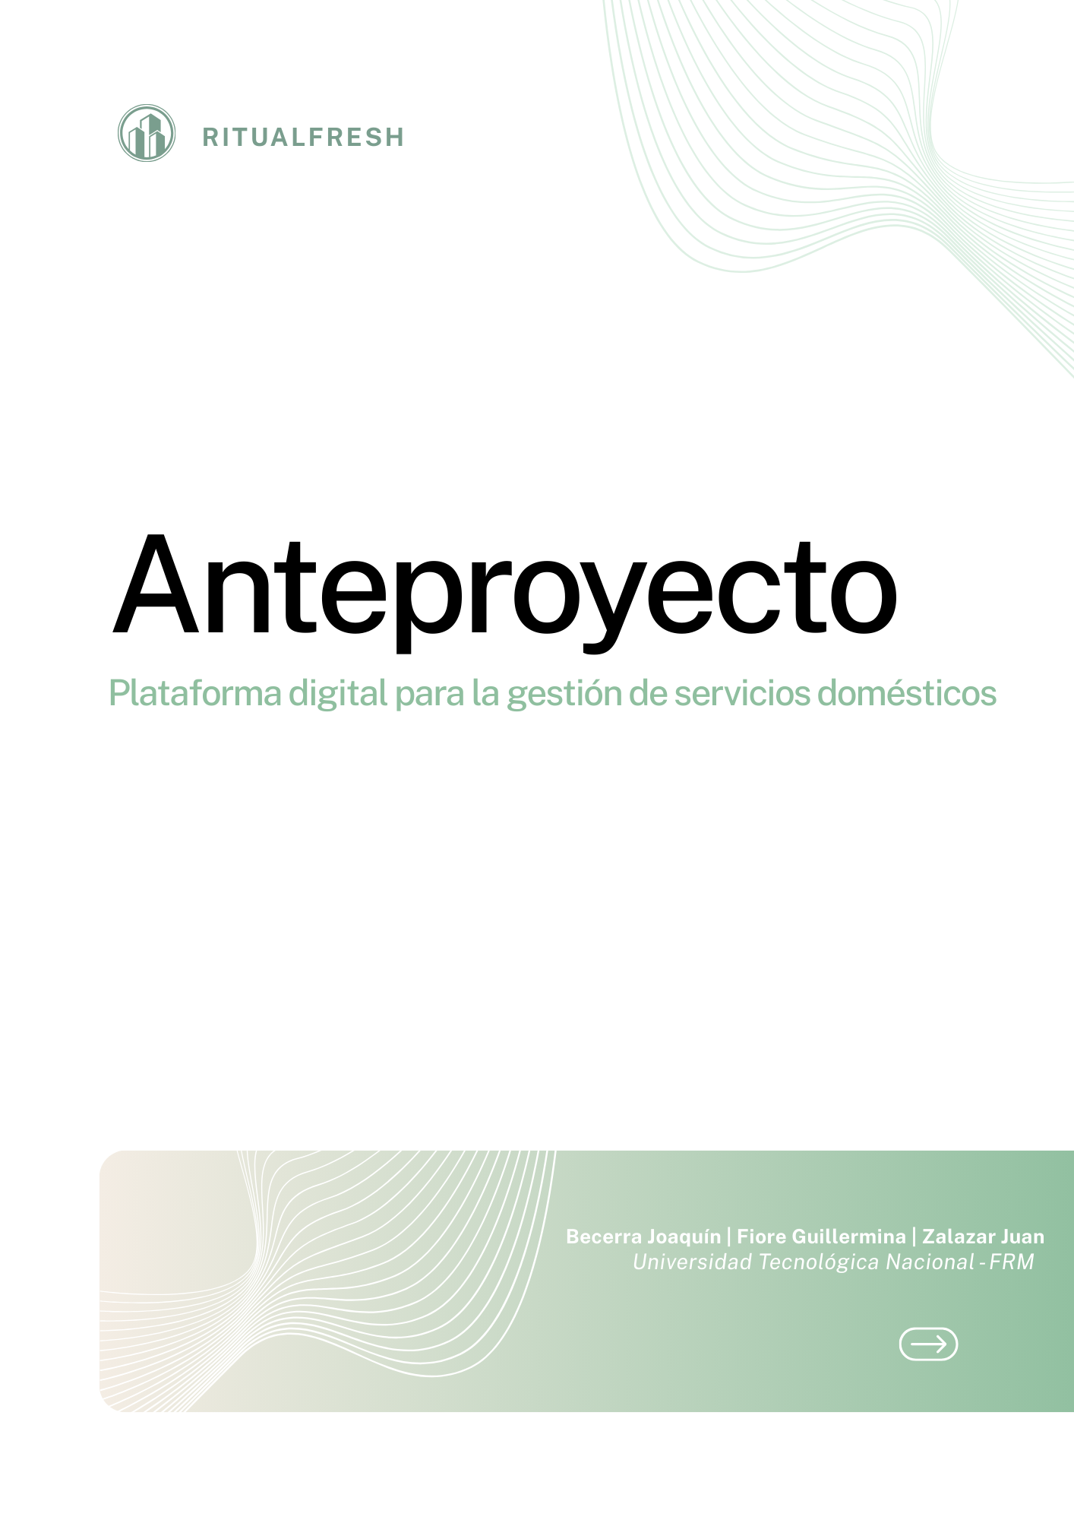
- Idea y contexto del proyecto
En la actualidad, la contratación de servicios domésticos como limpieza y mantenimiento del hogar representa una necesidad cotidiana para numerosos hogares. Sin embargo, este proceso impacta de manera directa en dos grupos principales: por un lado, las familias o empleadores que requieren personal confiable y accesible; y por otro, los trabajadores del sector doméstico que buscan visibilidad, estabilidad laboral y nuevas oportunidades de ingreso.
La falta de herramientas formales y organizadas para vincular a ambas partes genera dificultades en el acceso a información clara, limita las posibilidades de elección y condiciona la generación de confianza en el proceso de contratación. Como consecuencia, tanto empleadores como trabajadores se ven afectados en la calidad, seguridad y eficiencia de estas relaciones laborales.
- Problema o necesidad a resolver
La contratación de servicios domésticos de limpieza y mantenimiento del hogar se desarrolla en gran medida mediante mecanismos informales de contacto entre trabajadores y clientes. Con frecuencia, las personas que necesitan este tipo de servicios recurren a recomendaciones personales, publicaciones en redes sociales o contactos directos para encontrar trabajadores disponibles.
Este tipo de dinámica genera un entorno poco organizado en el que la información sobre los prestadores de servicios se encuentra dispersa y resulta difícil de verificar. Los clientes suelen tener acceso limitado a datos relevantes como la experiencia del trabajador, su disponibilidad, especialidades o referencias de trabajos anteriores, lo que dificulta la comparación entre distintas opciones y aumenta la incertidumbre al momento de contratar.
Por otro lado, muchos trabajadores del sector doméstico cuentan con pocas herramientas para dar visibilidad a sus servicios y ampliar su alcance laboral. La falta de espacios organizados donde puedan presentar su experiencia, habilidades y disponibilidad limita su acceso a nuevas oportunidades laborales y dificulta la construcción de una reputación profesional basada en trabajos realizados.
Además, algunos trabajadores optan por emplearse en empresas de limpieza para acceder a trabajo de forma más inmediata. Sin embargo, en estos casos una parte del pago del servicio suele quedar en manos de la empresa intermediaria, lo que reduce el ingreso final percibido por el trabajador. Esta situación limita la posibilidad de que los prestadores de servicios establezcan el valor de su trabajo de manera más directa y transparente.
Como resultado, el proceso de búsqueda y contratación de servicios domésticos se vuelve menos eficiente, con menor transparencia en la información disponible y con mayores niveles de incertidumbre tanto para los clientes como para los trabajadores del sector.
Causas principales:
- Uso de medios informales o recomendaciones personales para contratar servicios.
- Falta de una plataforma que centralice la información de trabajadores y servicios disponibles.
- Poca visibilidad para los trabajadores que ofrecen servicios de limpieza de forma independiente.
- Ausencia de referencias o evaluaciones confiables sobre los trabajadores.
- Intermediación de empresas que reduce el ingreso final de algunos trabajadores.
Consecuencias actuales:
- Dificultad para que los clientes encuentren trabajadores confiables.
- Pérdida de oportunidades laborales para trabajadores independientes.
- Procesos de búsqueda y contratación más lentos.
- Falta de confianza entre clientes y trabajadores.
- Menor transparencia en los acuerdos de trabajo.
- Objetivos del proyecto
Objetivo general:
Desarrollar una plataforma web que centralice la contratación de servicios domésticos de limpieza, facilitando el contacto entre empleador y empleado mediante un sistema organizado, transparente y confiable.
Objetivos específicos:
- Diseñar un sistema que permita a los trabajadores crear perfiles donde puedan mostrar sus servicios, experiencia y disponibilidad.
- Facilitar la búsqueda de trabajadores por parte de los clientes mediante filtros y criterios relevantes para la contratación.
- Implementar un sistema de referencias o evaluaciones que permita generar mayor confianza entre clientes y trabajadores.
- Permitir la gestión de solicitudes de servicios entre clientes y trabajadores, incluyendo la aceptación y coordinación de los trabajos.
- Integrar un sistema de pagos digitales mediante plataformas externas, permitiendo realizar transacciones de forma segura sin que la aplicación gestione directamente los datos financieros.
- Alcance del proyecto
El alcance del presente proyecto comprende el análisis, diseño y desarrollo de una plataforma web orientada a centralizar la contratación de servicios domésticos de limpieza y mantenimiento del hogar.
El sistema estará dirigido a trabajadores independientes, empresas prestadoras de servicios de limpieza, clientes y administradores, permitiendo organizar la información de los servicios ofrecidos y facilitar el proceso de búsqueda, selección y contratación.
Asimismo, las empresas podrán registrar y gestionar a su personal dentro de la plataforma, ampliando las posibilidades de oferta de servicios y mejorando la vinculación entre los distintos actores involucrados.
Con el fin de asegurar la viabilidad del proyecto dentro de los tiempos académicos establecidos, el desarrollo se limitará a la implementación de los módulos mínimos necesarios para demostrar el funcionamiento general de la plataforma.

Módulo de Seguridad
Gestiona el acceso, autenticación y control de permisos de los usuarios dentro de la plataforma.
- Registro de usuarios, donde trabajadores y clientes podrán crear una cuenta proporcionando información básica como nombre, datos de contacto y número de documento de identidad.
- Inicio de sesión, que permitirá a los usuarios acceder al sistema mediante sus credenciales registradas.
- Gestión de perfiles, permitiendo a cada usuario visualizar y actualizar la información asociada a su cuenta.
- Administración de roles y permisos, diferenciando las funcionalidades disponibles para trabajadores, clientes y administradores del sistema.
- Recuperación de contraseña, utilizando los datos de contacto registrados para restablecer el acceso en caso de olvido de credenciales.

Módulo de Reportes y Estadísticas
Permite visualizar y analizar información sobre la actividad, desempeño y uso del sistema.
- Consulta del historial de contrataciones, permitiendo a trabajadores y clientes visualizar los servicios en los que han participado.
- Visualización de calificaciones y comentarios, asociados a cada servicio realizado dentro de la plataforma.
- Estadísticas de desempeño, como el promedio de calificaciones recibidas, la cantidad de trabajos realizados o el nivel de satisfacción de los clientes.
- Reportes generales del sistema, accesibles para el administrador, que permitirán observar métricas globales como la cantidad de usuarios registrados o el número total de contrataciones realizadas en determinados períodos.

Módulo de Gestión de Perfiles
Permite a trabajadores y empresas crear, actualizar y administrar su información profesional y servicios ofrecidos.
- Creación y edición de perfiles de trabajadores, permitiendo registrar y actualizar la información personal y los datos de contacto.
- Descripción de servicios y especialidades, donde cada trabajador o empresa podrá detallar las tareas que realiza, sus áreas de experiencia y los tipos de servicios que ofrece.
- Publicación de precios orientativos, permitiendo a los trabajadores establecer costos de los servicios ofrecidos.
- Gestión de disponibilidad, donde los usuarios podrán indicar los días y horarios en los que se encuentran disponibles para trabajar.
- Visualización del historial de trabajos y calificaciones, permitiendo observar los servicios realizados y las evaluaciones recibidas por parte de los clientes.

Módulo de Búsqueda y Contratación de Servicios
Permite a los clientes buscar, seleccionar y contratar servicios de manera organizada y confiable.
- Búsqueda y filtrado de trabajadores, mediante criterios como tipo de servicio, especialidad, costos y zona de trabajo o disponibilidad horaria.
- Acceso a información detallada de cada prestador, incluyendo descripción profesional, experiencia, servicios ofrecidos, disponibilidad y precios orientativos.
- Solicitud y confirmación de servicios, permitiendo a los clientes seleccionar trabajadores para realizar un trabajo determinado.
- Sistema de calificaciones y comentarios, donde clientes y trabajadores podrán evaluar la experiencia de cada contratación realizada.
- Registro de reclamos o incidencias, permitiendo reportar problemas relacionados con el servicio prestado y dar seguimiento a su resolución por parte del administrador del sistema.
- Integración con plataforma externa de pago para la confirmación de servicios.

Módulo de Administración del Sistema
Permite supervisar, controlar y gestionar el funcionamiento general de la plataforma.
- Gestión de usuarios (alta, baja, suspensión o validación de cuentas).
- Moderación de perfiles y contenido publicado.
- Gestión de reclamos e incidencias reportadas por los usuarios.
- Configuración general del sistema (parámetros, categorías de servicios, etc.).
- Supervisión de la actividad general de la plataforma.
Para mantener un alcance realista y acorde al tiempo disponible, no formarán parte de esta etapa funcionalidades avanzadas como aplicación móvil nativa, no se incluirá la implementación de múltiples pasarelas de pago ni la gestión directa de transacciones, verificación biométrica, inteligencia artificial para recomendaciones o expansión a otras categorías de servicios no relacionadas con limpieza y mantenimiento del hogar.
5. Innovación y sustentabilidad
Aspecto innovador
La propuesta del sistema introduce una forma más estructurada y digital de gestionar este tipo de servicios, permitiendo que trabajadores independientes, empresas de limpieza y clientes interactúen dentro de un mismo entorno tecnológico. A través de la plataforma, los trabajadores podrán crear perfiles profesionales detallados donde presenten sus especialidades, experiencia y disponibilidad, mientras que los clientes podrán buscar, comparar y seleccionar servicios según sus necesidades.
Además, el sistema incorpora herramientas que no suelen encontrarse en los medios informales de contratación, como calificaciones bidireccionales entre usuarios, historial de trabajos realizados, registro de contrataciones y mecanismos de reclamos o denuncias dentro de la plataforma. Estas funcionalidades permiten generar mayor confianza entre las partes y aportar mayor transparencia al proceso de contratación.
Otro elemento innovador es la integración de sistemas de pago digitales, como billeteras virtuales, lo que permite formalizar las transacciones y facilitar la gestión económica de los servicios contratados. En conjunto, estas características introducen herramientas propias de los sistemas de información para optimizar la interacción entre trabajadores y clientes y mejorar la forma en que actualmente se organizan los servicios domésticos.
Impacto sustentable
El proyecto presenta un impacto sustentable principalmente en las dimensiones social y económica, al buscar mejorar las condiciones en las que se desarrollan muchas de las contrataciones de servicios domésticos.
Desde el punto de vista social, la plataforma puede contribuir a brindar mayor visibilidad a trabajadores que actualmente tienen dificultades para promocionar sus servicios, permitiéndoles mostrar sus habilidades, experiencia y especialidades dentro de un entorno digital accesible. Asimismo, el sistema promueve mayores niveles de confianza entre clientes y trabajadores mediante mecanismos de identificación de usuarios, calificaciones, comentarios y registro de contrataciones realizadas.
En el plano económico, la plataforma puede favorecer una mayor organización del mercado de servicios domésticos, facilitando que los trabajadores conozcan mejor los precios de referencia del sector y permitiendo a los clientes comparar distintas opciones antes de contratar. Esto contribuye a una mayor transparencia en las contrataciones y a una distribución más equitativa de oportunidades laborales.
El proyecto se relaciona con distintos Objetivos de Desarrollo Sostenible (ODS) de la Agenda 2030. En primer lugar, con el ODS 8: Trabajo decente y crecimiento económico, al facilitar el acceso a oportunidades laborales y mejorar la organización del trabajo en el sector de servicios domésticos. También se vincula con el ODS 9: Industria, innovación e infraestructura, ya que propone el desarrollo de una solución tecnológica que introduce herramientas digitales para optimizar procesos tradicionales de contratación. Finalmente, el proyecto se relaciona con el ODS 10: Reducción de las desigualdades, al ofrecer una plataforma que amplía las oportunidades laborales para trabajadores que no cuentan con redes de contacto o recomendaciones previas.
De esta manera, el sistema propuesto no solo plantea una solución tecnológica, sino también una herramienta que puede contribuir a mejorar la organización, confiabilidad y accesibilidad dentro de este tipo de servicios.
- Integrantes
Integrante | Rol principal | Responsabilidades
BECERRA, Joaquín | Backend Developer | Desarrollo de la lógica del sistema, diseño y gestión de la base de datos, implementación de APIs y funcionalidades principales.
FIORE, Guillermina | Full Stack Developer - Project Lead | Coordinación del proyecto, diseño de la arquitectura, desarrollo frontend y backend, integración de módulos.
ZALAZAR, Juan | Frontend Developer | Desarrollo de la interfaz de usuario, diseño UX/UI, integración con el backend y validación de funcionalidades.

Nota: Los roles asignados responden a una organización inicial del equipo. Sin embargo, se prevé una dinámica de trabajo colaborativa, en la cual todos los integrantes participarán en las distintas fases del ciclo de desarrollo del sistema.

